

**Об утверждении регламента государственной услуги "Выдача архивных справок"**

***Утративший силу***

Постановление акимата Алматинской области от 24 июля 2015 года № 328. Зарегистрировано Департаментом юстиции Алматинской области 25 августа 2015 года № 3360. Утратило силу постановлением акимата Алматинской области от 12 июля 2017 года № 290

      Сноска. Утратило силу постановлением акимата Алматинской области от 12.07.2017 № 290 (вводится в действие по истечении десяти календарных дней после дня его первого официального опубликования).  
      В соответствии с пунктом 1 статьи 16 Закона Республики Казахстан от 15 апреля 2013 года "О государственных услугах" и приказом Министра культуры и спорта Республики Казахстан от 17 апреля 2015 года № 138 "Об утверждении стандартов государственных услуг в области архивного дела", акимат Алматинской области **ПОСТАНОВЛЯЕТ:**  
      1. Утвердить прилагаемый регламент государственной услуги "Выдача архивных справок".  
      2. Признать утратившим силу постановление акимата Алматинской области от 16 июля 2014 года № 255 "Об утверждении регламента государственной услуги "Выдача архивных справок" (зарегистрированного в Реестре государственной регистрации нормативных правовых актов 8 августа 2014 года № 2796, опубликованного в газетах "Жетысу" № 102 и "Огни Алатау" № 102 4 сентября 2014 года).  
      3. Возложить на руководителя государственого учреждения "Управление культуры, архивов и документации Алматинской области" опубликование настоящего постановления после государственной регистрации в органах юстиции в официальных и периодических печатных изданиях, а также в интернет-ресурсе, определяемом Правительством Республики Казахстан и на интернет-ресурсе акимата области.  
      4. Контроль за исполнением настоящего постановления возложить на заместителя акима области Унербаева Бахтияра Алтаевича.  
      5. Настоящее постановление вступает в силу со дня государственной регистрации в органах юстиции и вводится в действие по истечении десяти календарных дней после дня его первого официального опубликования.

|  |  |
| --- | --- |
| *И.о. акима области* | *М. Бигелдиев* |

|  |  |
| --- | --- |
|  | Утвержден постановлением акимата Алматинской области от 24 июля 2015 года № 328 |

      Сноска. Регламент государственной услуги "Выдача архивных справок" в редакции постановлением акимата Алматинской области от 28.03.2016 № 148 (вводится в действие по истечении десяти календарных дней после его первого официального опубликования).

**Регламент государственной услуги "Выдача архивных справок"**

**1. Общие положения**

      1. Государственная услуга "Выдача архивных справок" (далее - государственная услуга) оказывается на бесплатной основе физическим и юридическим лицам (далее–услугополучатель) республиканским государственным учреждением "Национальный архив Республики Казахстан", центральными государственными архивами, коммунальным государственным учреждением "Государственный архив Алматинской области", государственными архивами городов, районов и их филиалами (далее – услугодатель).  
      Государственная услуга оказывается на основании стандарта государственной услуги "Выдача архивных справок", утвержденного приказом Миниcтра культуры и спорта Республики Казахстан от 17 апреля 2015 года № 138 (далее – Стандарт).  
      2. Форма оказания государственной услуги – электронная (частично автоматизированная) и (или) бумажная.  
      3. Результат оказания государственной услуги – архивная справка о подтверждении либо ответ об отсутствии следующих сведений социально-правового характера: трудового стажа, размера заработной платы, возраста, состава семьи, образования, награждения, перечисления пенсионных взносов и социальных отчислений, присвоения ученых степеней и званий, несчастного случая, нахождения на излечении или эвакуации, применения репрессий, реабилитации жертв массовых политических репрессий, службы в Вооруженных Силах, воинских частях и формированиях, проживания в зонах экологического бедствия, пребывания в местах лишения свободы, сведений об актах гражданского состояния, о правоустанавливающих и идентификационных документах и (или) заверенные копии или архивные выписки из архивных документов.

**2. Описание порядка действий структурных подразделений (работников) услугодателя в процессе оказания государственной услуги**

      4. Основанием для начала процедуры (действия) по оказанию государственной услуги является обращение услугополучателя (либо его уполномоченного представителя: юридического лица по документу, подтверждающему полномочия; физического лица по нотариально засвидетельствованной доверенности) с пакетом документов, согласно пункту 9 Стандарта.   
      5. Содержание каждой процедуры (действия), входящей в состав процесса оказания государственной услуги:  
      1) прием документов, регистрация и направление руководителю услугодателя для наложения резолюции. Результат – направление документов руководителю услугодателя для наложения резолюции;  
      2) рассмотрение представленных документов и определение ответственного исполнителя. Результат – определение ответственного исполнителя;  
      3) рассмотрение документов и оформление архивной справкилибо ответа об отсутствии сведений, направление руководителю услугодателя для подписания. Результат – направление руководителю услугодателя для подписания;  
      4) подписание результата оказания государственной услуги и направление на регистрацию. Результат – направление результата оказания государственной услуги на регистрацию;  
      5) выдача результата оказания государственной услуги. Результат – выдача результата оказания государственной услуги услугополучателю.  
      Длительность каждой процедуры (действия), входящей в состав процесса оказания государственной услуги, согласно пункту 4 Стандарта.

**3. Описание порядка взаимодействия структурных подразделений (работников) услугодателя в процессе оказания государственной услуги**

      6. Перечень структурных подразделений (работников) услугодателя, которые участвуют в процессе оказания государственной услуги:  
      1) сотрудник канцелярии услугодателя;  
      2) руководитель услугодателя;  
      3) ответственный исполнитель услугодателя.  
      7. Описание последовательности процедур (действий) между структурными подразделениями (работниками) приведены в приложении 1 настоящего регламента "Справочнике бизнес-процессов оказания государственной услуги". Длительность каждой процедуры (действия), входящей в состав процесса оказания государственной услуги, согласно пункту 4 Стандарта.

**4. Описание порядка взаимодействия с Государственной корпорацией "Правительство для граждан" и (или) иными структурными подразделениями, а также порядка использования информационных систем в процессе оказания государственной услуги.**

      8. Для получения государственной услуги услугополучатель (либо его уполномоченного представителя: юридического лица по документу, подтверждающему полномочия; физического лица по нотариально засвидетельствованной доверенности) представляет в Государственную корпорацию"Правительство для граждан" (далее – Государственная корпорация) необходимыедокументы,указанные в пункте 9 Стандарта.   
      9. Описание процесса получения результата оказания государственной услуги через Государственную корпорацию приведены в приложении 2 к настоящему Регламенту. Длительность каждой процедуры (действия), входящей в состав процесса оказания государственной услуги, согласно пункту 4 Стандарта.  
      10. Описание порядка обращения и последовательности процедур (действий) услугодателя и услугополучателя при оказании государственных услуг через веб-портал "электронного правительства" (далее–портал):  
      1) услугополучатель регистрируется на портале, направляет запрос в форме электронного документа, удостоверенного электронной цифровой подписью (далее – ЭЦП)(при наличии прилагаются электронные копии документов, подтверждающие запрашиваемые сведения);  
      2) в "личный кабинет" направляется статус о принятии запроса на государственную услугу, а также уведомление с указанием даты, времени и места получения результата оказания государственной услуги;  
      3) после принятия запроса и документов, порядок действий структурных подразделений услугодателя в процессе оказания государственной услуги осуществляется в соответствии с пунктом 5 настоящего Регламента;  
      4) результат оказания государственной услуги направляется услугополучателю в "личный кабинет"в форме уведомления с указанием места и даты получения результата оказания государственной услуги.

|  |  |
| --- | --- |
|  | Приложение 1 к регламенту государственной услуги "Выдача архивных справок" |

**Справочник бизнес-процессов оказания государственной услуги "Выдача архивных справок"**

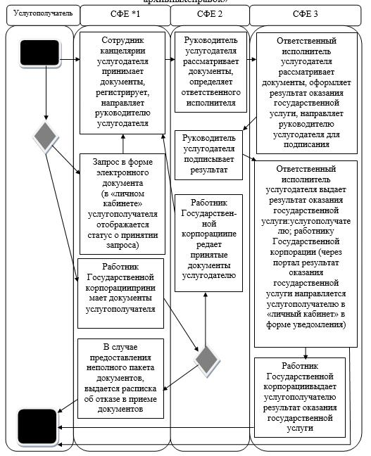

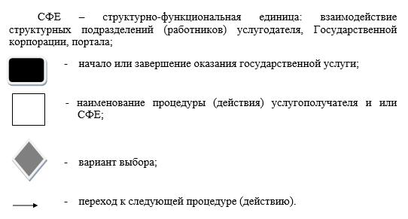

|  |  |
| --- | --- |
|  | Приложение 2 к регламенту государственной услуги "Выдача архивных справок" |

**Схема получения государственной услуги при обращении в Государственную корпорацию**

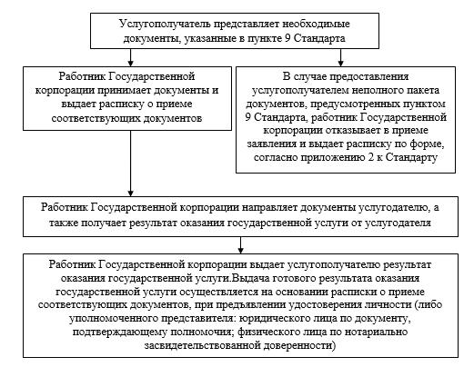

© 2012. РГП на ПХВ «Институт законодательства и правовой информации Республики Казахстан» Министерства юстиции Республики Казахстан